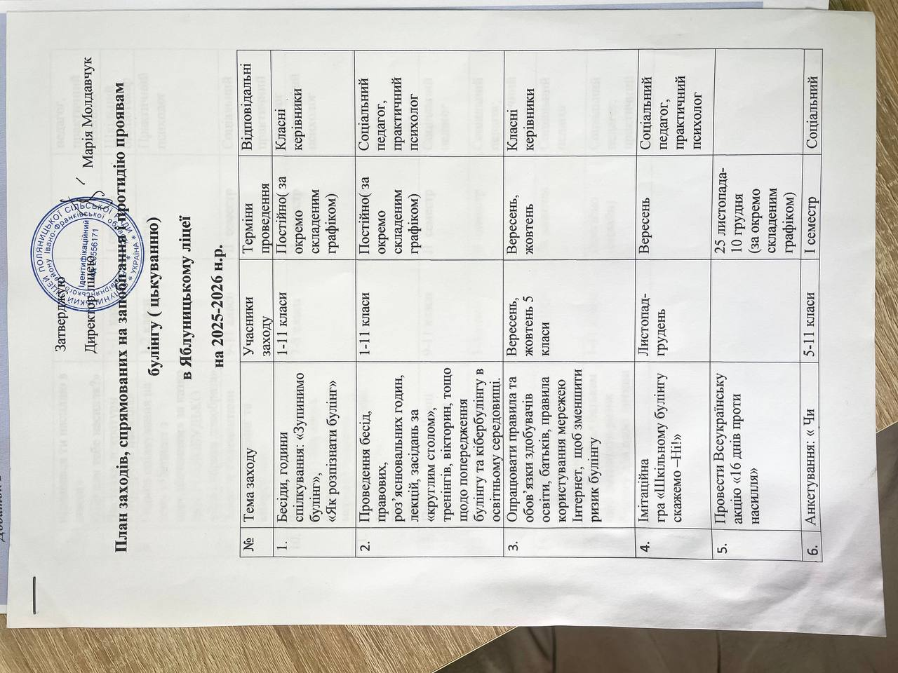
6. | Анкетування: « Чи піддавався ти насиллю в школі»  «Що для тебе насилля?» | 5-11 класи | I семестр | Соціальний педагог, практичний психолог
7. | Виставка літератури  « Ми проти насилля» | 1-11 класи | I семестр | Шкільний бібліотекар
8. | Година спілкування на тему «Читання з передбаченням» за казко Ірен РОЗДОБУДЬКО «Дикі образи дикобраза» | 1-2 класи | січень | Практичний психолог
9. | Заняття з елементами тренінгу «Булінг та кібербулінг» | 9-11 класи | II семестр | Соціальний педагог, практичний психолог
10. | Заняття з елементами тренінгу : «Вчимося безпечної поведінки в мережі Інтернет». | 7-8 класи | II семестр | Практичний психолог
11. | Заняття з елементами тренінгу «Як протистояти тиску однолітків», | 5-6 класи | II семестр | Соціальний педагог, практичний психолог
12. | Перегляд м/ф «Ловці мрій» про торгівлю людьми | 9-11 класи | II семестр | Соціальний педагог
13. | Перегляд м/ф « Вірте у любов, вірте у Різдво» | 1-4 класи | II семестр | Соціальний педагог, практичний психолог
14. | Зустріч з представниками ювенальної превенції | 9-11 класи | За запитом | Соціальний педагог
15. | Розробки порад батькам щоб зменшити ризик булінгу для своєї дитини | 1-11 класи | Постійно (онлайн) | Соціальний педагог, практичний психолог

